Universidad Autónoma de Baja California

Facultad de Ciencias Químicas e Ingeniería



**SEÑALES Y SISTEMAS**

**Ejercicios para practicar**

**Docente:** Zavala Moreno Lucila

**Alumno:** Gómez Cárdenas Emmanuel Alberto

Matrícula: 1261509

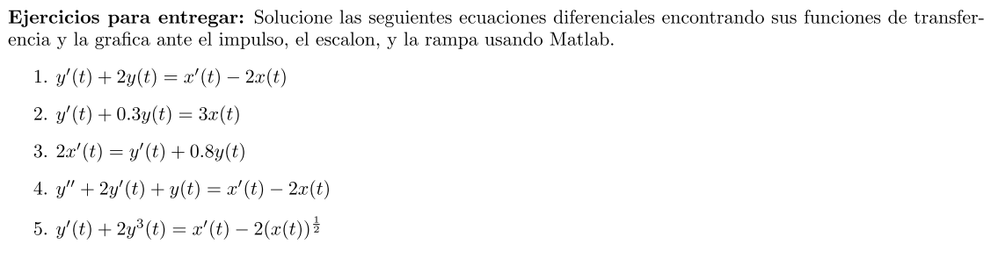Funciones de transferencia de los ejercicios anteriores

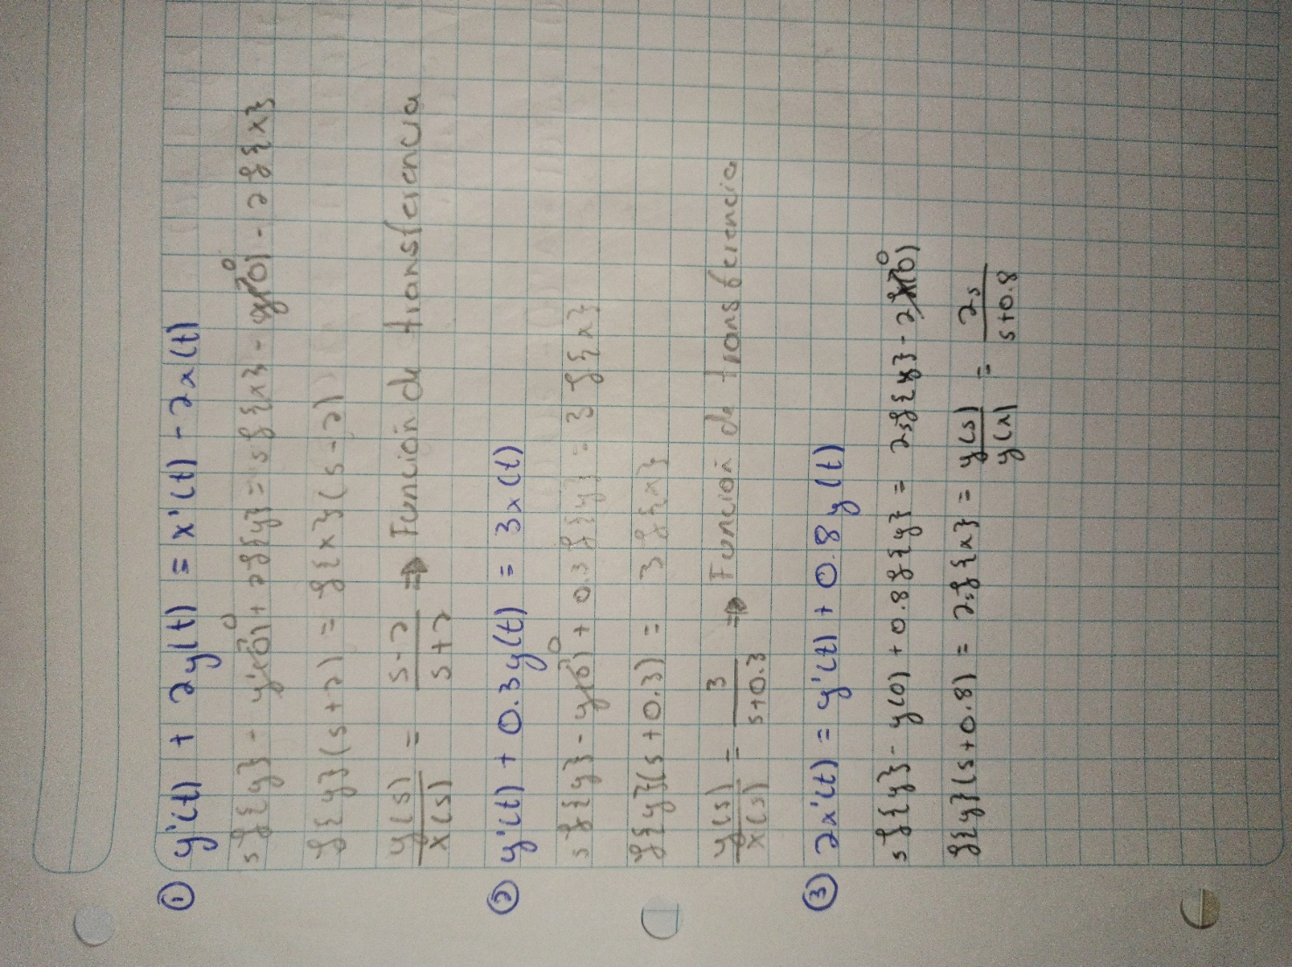

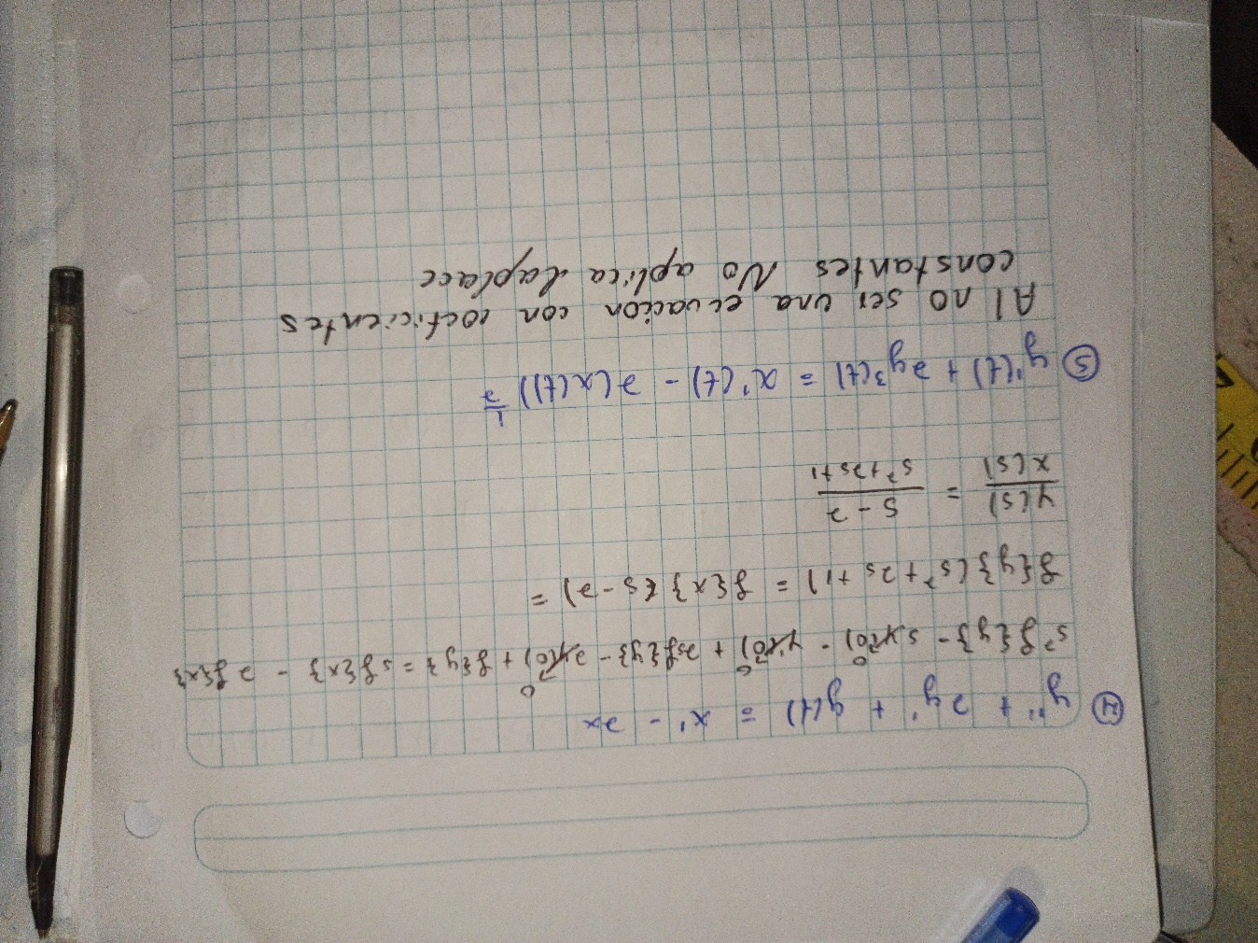

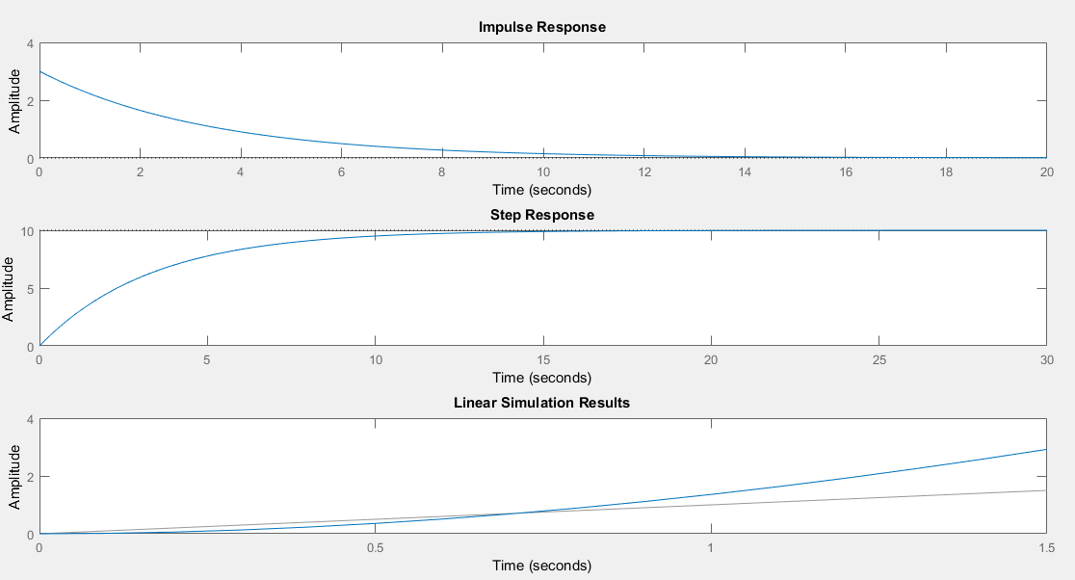

Ecuación 1

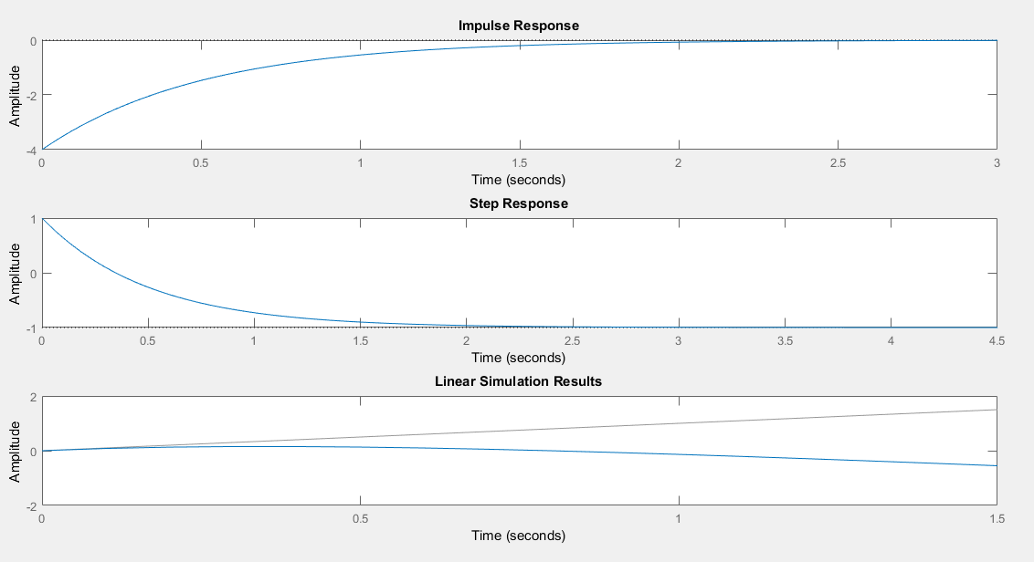

Ecuación 2

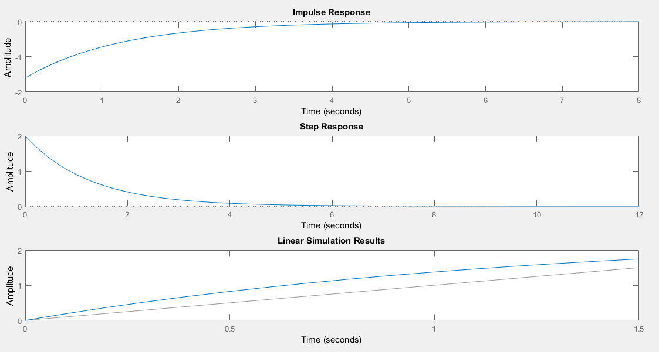

Ecuación 3

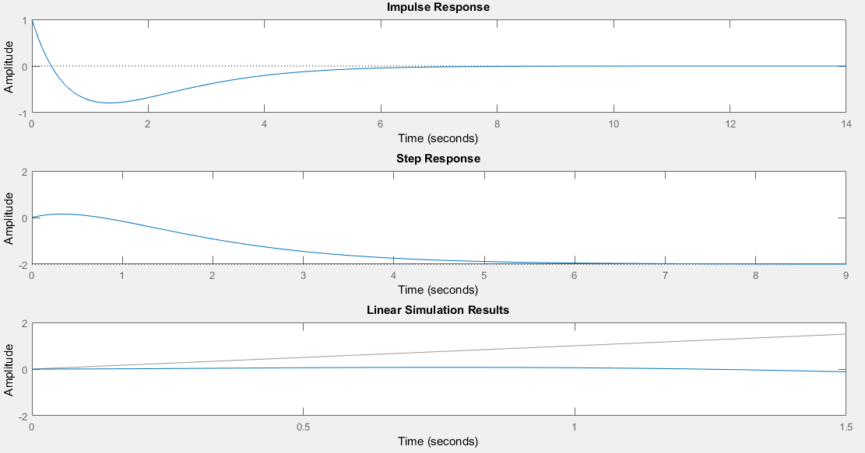

Ecuación 4